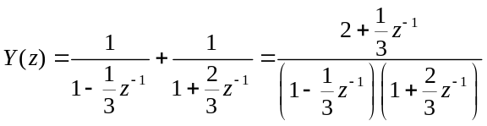，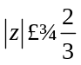
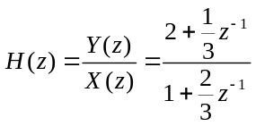，
系统函数的零点为−1/6，极点为−2/3，极零点图如图S11.3.1所示。
(2) 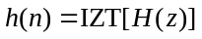
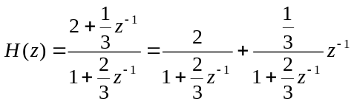，；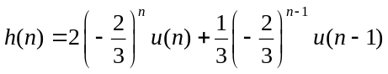
(3) 首先推导一个公式，
令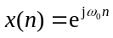
上式表明当输入指数序列时，输出仍为同频率的指数序列，幅度与相角决定于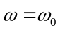时系统的传输函数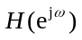（即单位圆上的Z变换）。
该题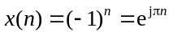，因此得到
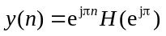
式中，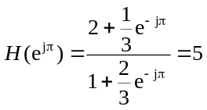，因此得到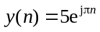。
(4) 根据系统的零极点图，画出系统的幅频特性，如图S11.3.2所示。

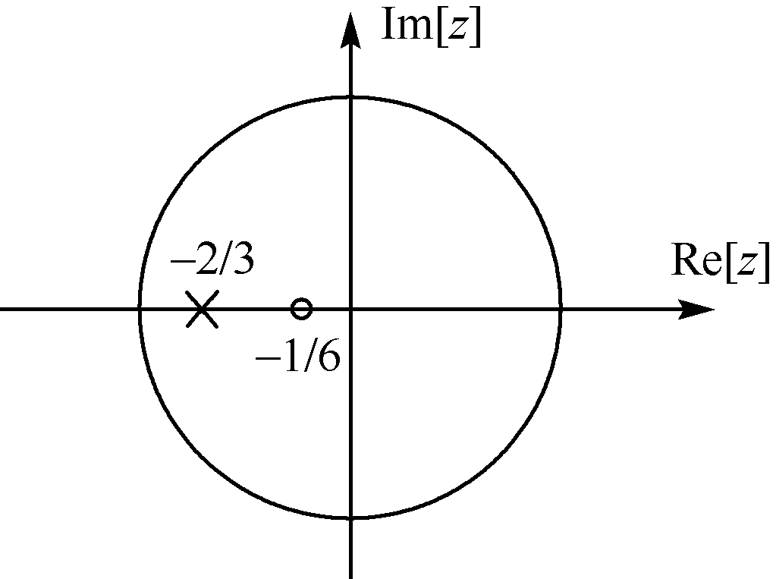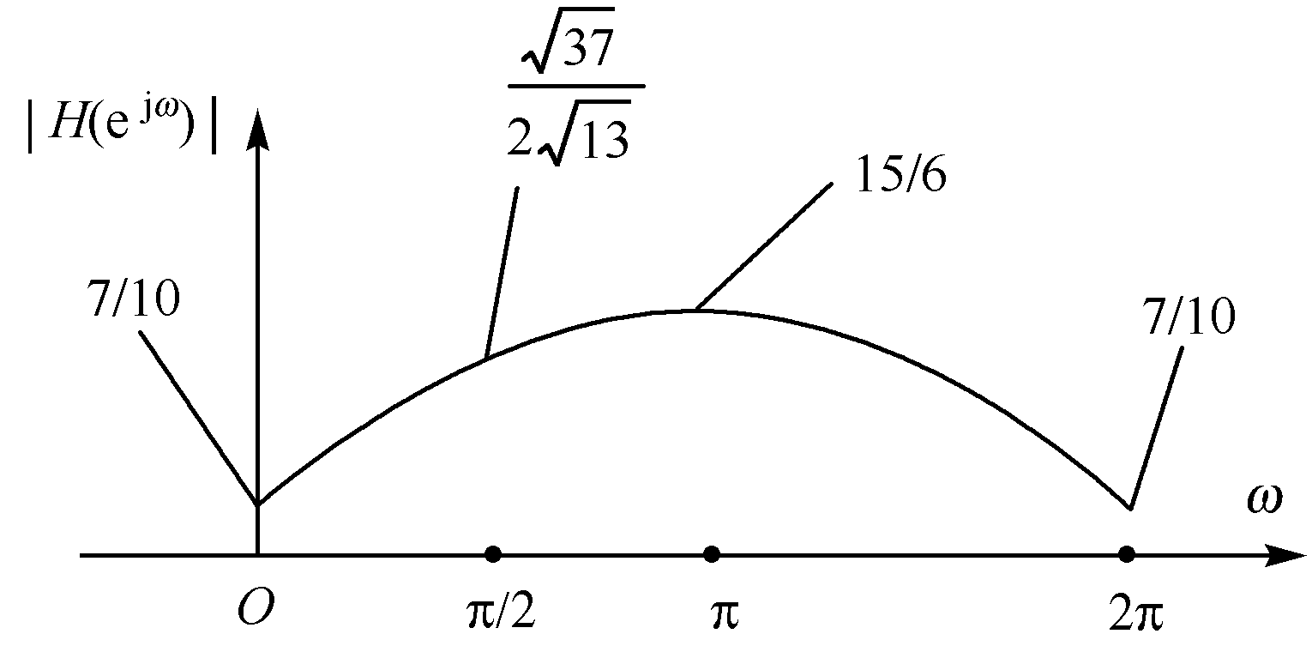

图S11.3.1 图S11.3.2
六、解：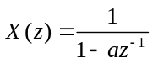，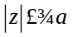
(1) 按照频率域采样定理，频域采样使时域周期化，IDFT则是它的主值区序列，原序列
是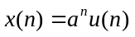，因此
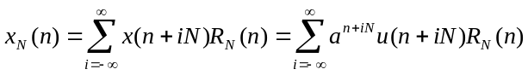
又因为上式中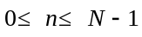，因此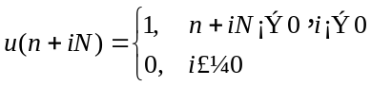
则 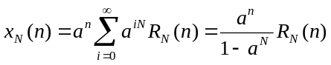
(2) 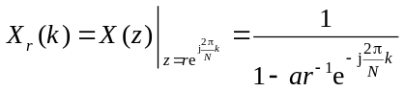
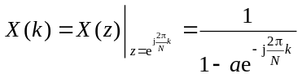
对比以上两式，差别仅在于分母中的系数，前者是a/r，后者是a，因此计算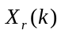的公式为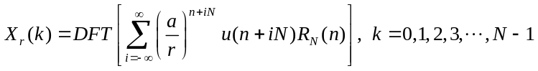。
七、解：
(1)
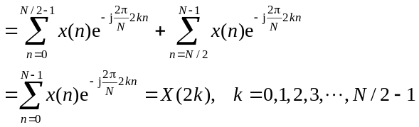
证毕。
(2) 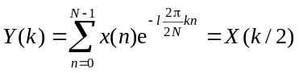，k = 0,2,4,6,…,2N−2
(3) 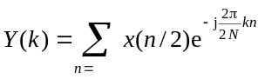
令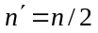
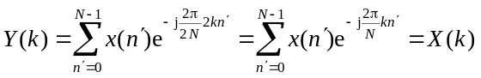，k = 0,1,2,…, N−1

11.4 考试题（四）及其解答

考试题（四）
一、计算下面各题
(1) 计算离散时间序列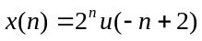的傅里叶变换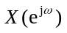；
(2) 离散LTI系统的单位脉冲响应h(n)如图11.4.1(a)所示，求系统对图11.4.1(b)所示的输入信号x(n)的响应y(n)，并画出其波形。

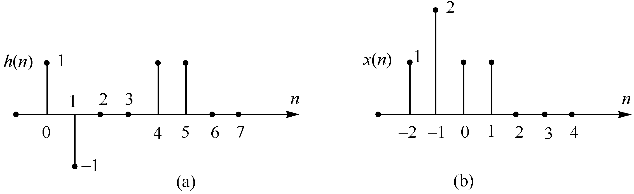

图11.4.1
二、设有模拟信号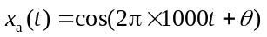，现在以时间间隔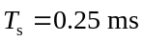进行均匀采
样。假定从t = 0开始采样，共采样N点。
(1) 写出采样后序列x(n)的表达式和x(n)的数字频率；
(2) 将x(n)截取N点作N点DFT。说明N如何取值，DFT的结果能精确地反映x(n)的频谱；
(3) 若希望DFT的模拟频率分辨率达到1 Hz，则此时最小的采样点数N为多少？
(4) 若对x(n)在N点之后补M−N（M＞N）个零，试问可以通过增大M来提高模拟频率的分辨率吗？为什么？
三、图11.4.2 表示的x(n)是一个6点的有限长序列，其Z变换为X(z)，如果在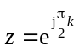，k = 0,1,2,3处对X(z)进行采样，就得到该序列的4点DFT，即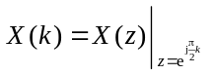，k = 0,1,2,3，
如果将所得到的X(k)作IDFT，试绘出所对应信号的波形。
四、已知有限长序列x(n)如图11.4.3所示，对该序列进行如下运算：

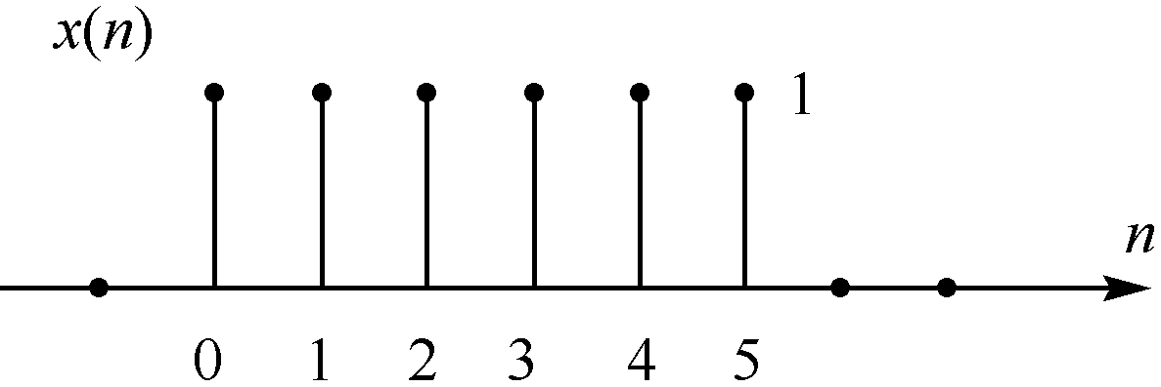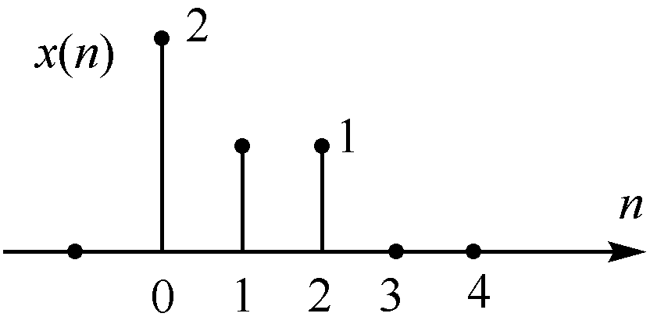

图11.4.2 图11.4.3
(1) 计算5点DFT X(k)；
(2) 计算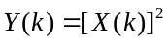的IDFT，得到序列y(n)，
求：(a) 计算出n = 0,1,2,3,4 时的y(n)的值；
(b) 如果在1,2两步计算中使用N点DFT，如何选择N才能在的区
间上，得到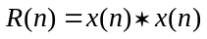。
五、如图11.4.4所示的有限长序列x(n)，其6点DFT用X(k)表示。画出有限长序列y(n)
的波形，使得y(n)的6点DFT（用Y(k)表示）满足：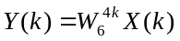。
(1) 画出有限长序列f (n)的波形，使得f (n)的6点DFT[用F(k)表示]满足：
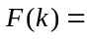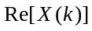
(2) 画出三点有限长序列s(n)的波形，使得s(n)的3点DFT S(k)满足：
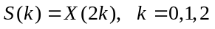
六、某一个离散时间LTI系统的结构如图11.4.5所示，求：
(1) 求该系统的系统函数及其收敛域；
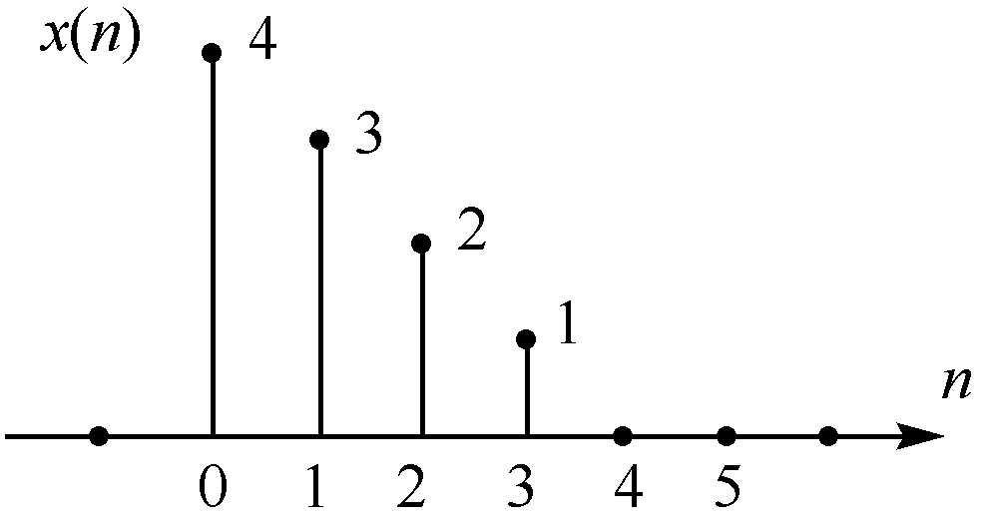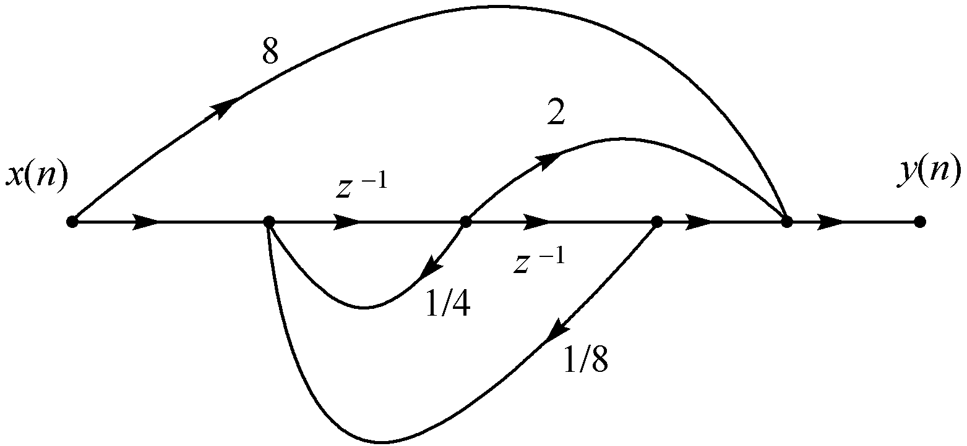

图11.4.4 图11.4.5
(2) 画出系统的零极点图，并粗略地画出系统的幅频特性；

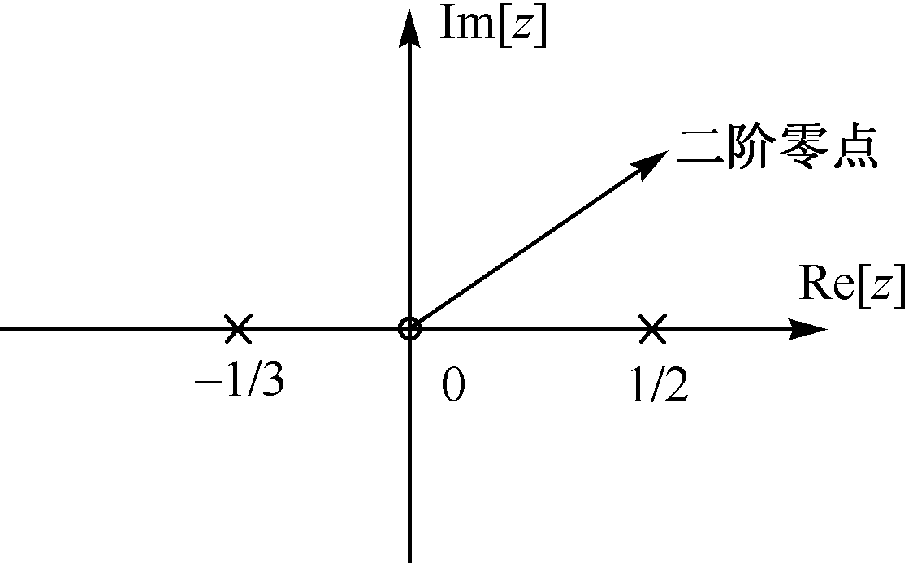

图11.4.6

(3) 当输入信号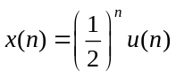时，求系统的输出响应y(n)。
七、已知某因果离散LTI系统的系统函数有零极点，如图11.4.6所示，并已知当z = 1时，H(z) = 6。
(1) 求系统函数H(z)；
(2) 求系统的单位脉冲响应h(n)；
(3) 求系统对输入信号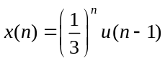的响应。

考题（四）解答及分析
一、解：
(1) 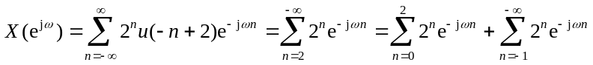
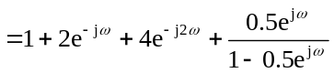
(2) 已知系统的输入信号和单位脉冲响应，求系统输出响应，有三种方法，即① Z变换法；② 线性卷积法；③ DFT(FFT)法。具体用的方法视题目情况而定，该题用线性卷积法。
二、解：
(1)
数字频率为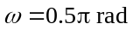。
(2) 为了能用DFT精确地反映该周期信号频率，应使采样后仍形成周期序列。该题的采
样间隔为，因为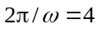，因此形成的序列周期为4。可以取序列的一个周期
作4点的DFT，信号应准确地出现在4点DFT的第二条谱线上（如果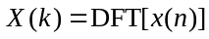，信号准确地出现在k = 1的位置）。
(3) 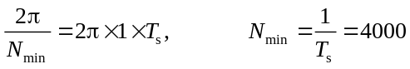。
(4) 通过序列尾部加零点提高模拟频率的分辨率是不行的。因为信号尾部加零点不影响信号的傅里叶变换，信号并没有增加新的信息，而DFT是傅里叶变换一个周期中的均匀采样，自然也不会提高频率分辨率。
三、解：对x(n)在频率域进行4点均匀采样，对应的时间域信号应以4为周期进行周期化，因此对X(k)作IDFT，得到的信号为x(n)。以4为周期延拓后的主值区，用公式表达为
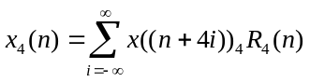
画出其波形如图S11.4.1所示。
四、解：
(1) 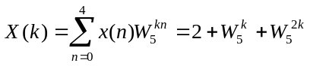；
(2) 因为，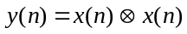，
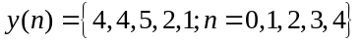。
因为的长度为5 ，只要循环卷积的长度大于等于5，就可以使下面的公式得以满足。
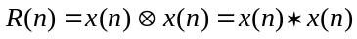
五、解：利用循环移位性质解该题。基本公式为
如果 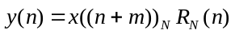
则 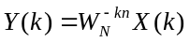
在该题中则是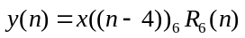，画出其波形如图S11.4.2所示。
(1) 已知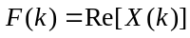，求f(n)。解该题要利用DFT的共轭对称性质。
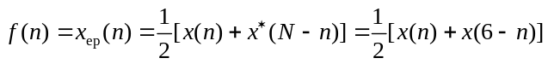
画出f(n)的波形如图S11.4.3所示。
(2) 有限长序列x(n)的6点DFT为X(k)，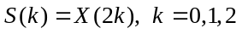，这是X(k)的3点采样，也是x(n)在频率域的3点采样。利用频率域采样定理，频率域的3点采样对应于时域序列以
3为周期进行延拓后取其主值区，用公式表达为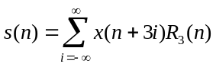。

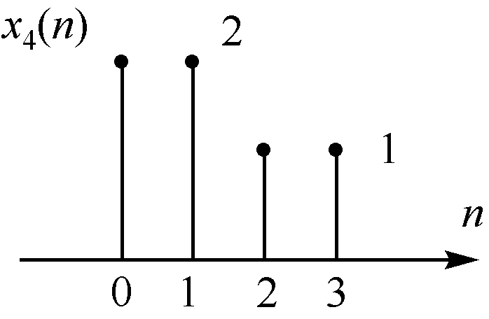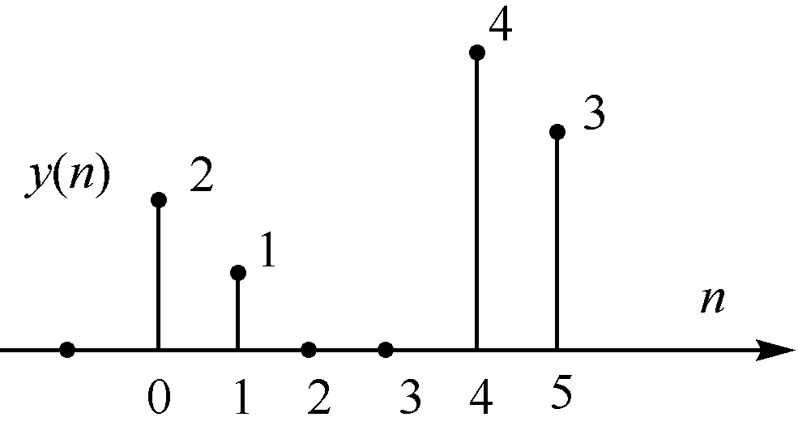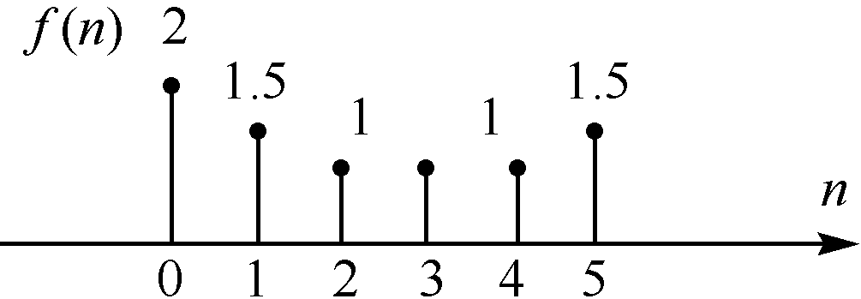

图S11.4.1 图S11.4.2 图S11.4.3
画出三点有限长序列s(n)的波形如图S11.4.4所示。
六、解：
(1) 根据流图求系统函数最简单的方法是用梅荪公式。
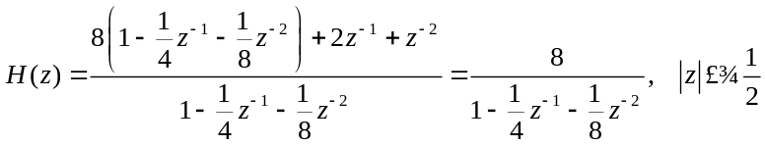
(2) 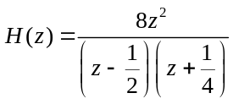
系统的极点为z = 1/2和z = −1/4，零点为z = 0，画出极零点图如图S11.4.5。
可以计算出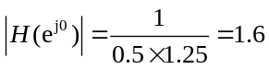，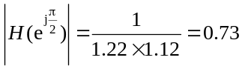
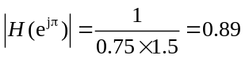
粗略地画出系统的幅频特性如图S11.4.6所示。

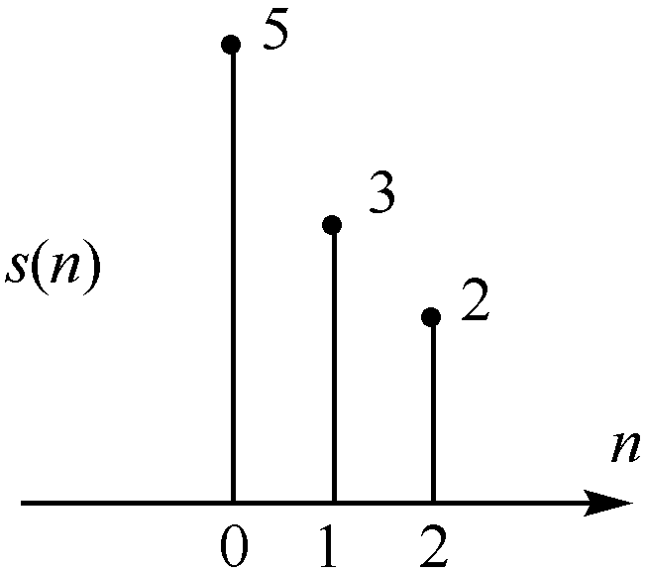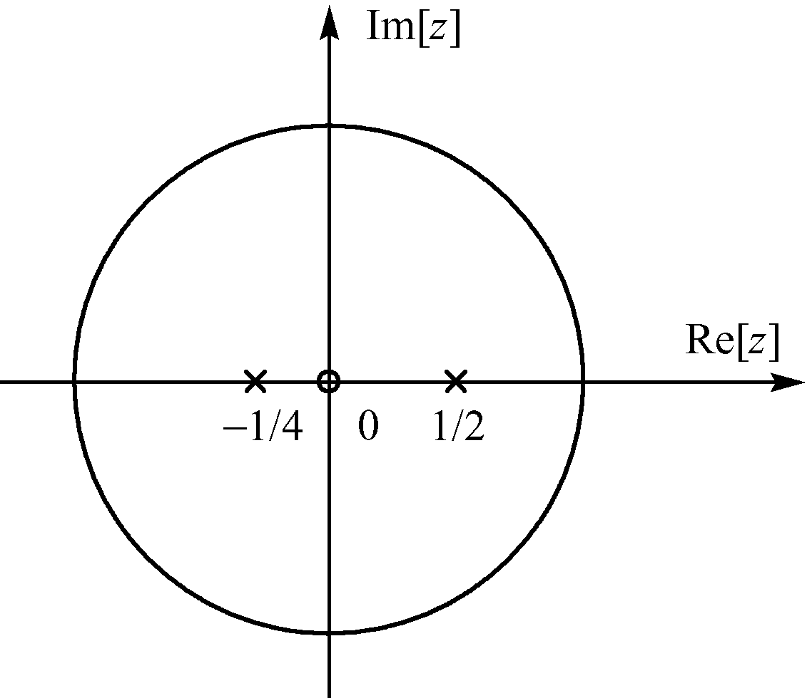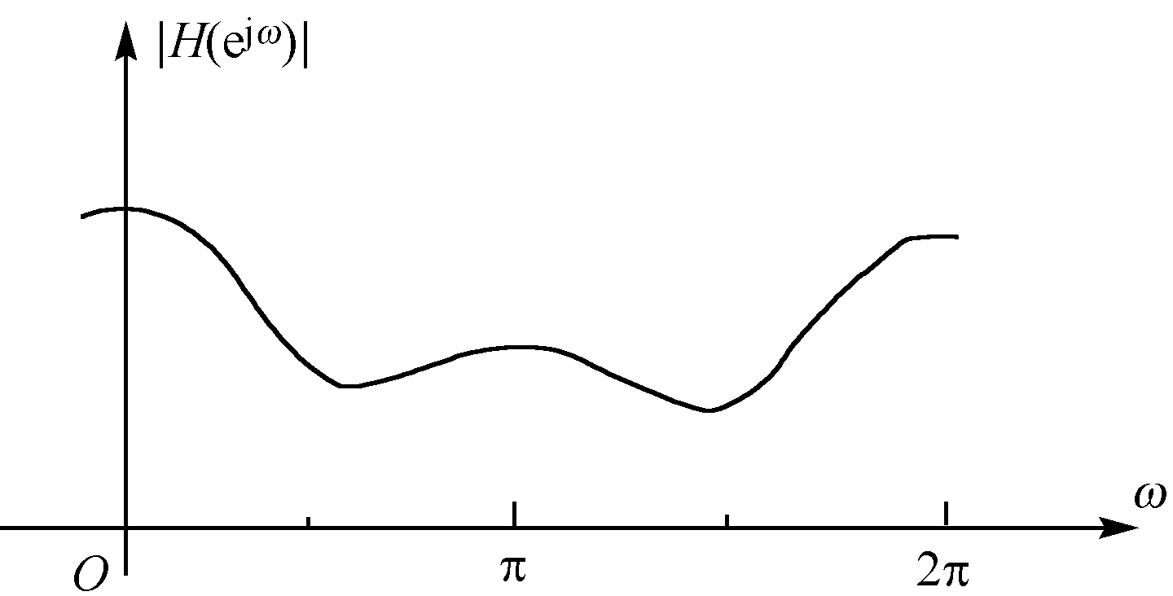

图S11.4.4 图S11.4.5 图S11.4.6
七、解：
(1) 根据题目给出的条件得到系统函数为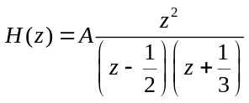，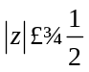
已知H(1) = 6，得到A = 4。
(2)
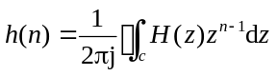
令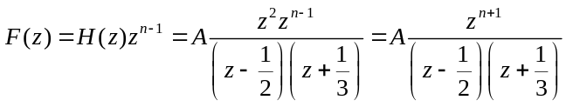
按照收敛域可知，h(n)是一个因果收敛序列。
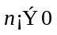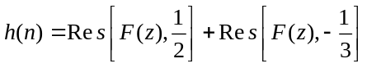
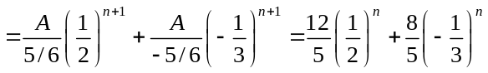
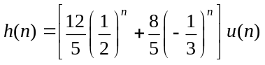
(3) 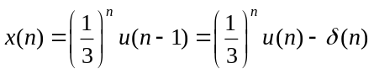
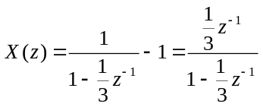，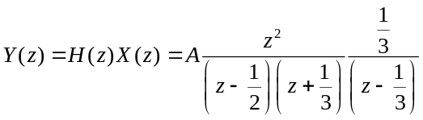
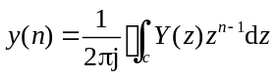，
由收敛域可知，这是一个因果收敛序列。
令 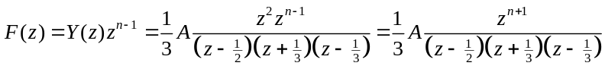，
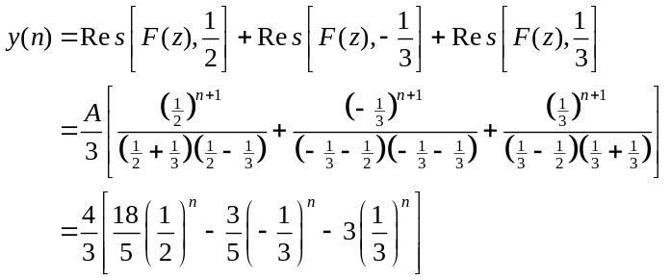

11.5 考试题（五）及其解答

考试题（五）
一、设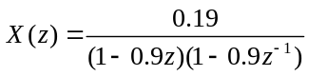，求与X(z)对应的因果序列x(n)。
二、设因果线性时不变系统用下面差分方程描述：
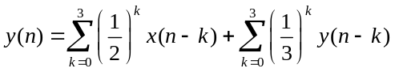
试画出该系统直接型结构。
三、已知FIR网络用下面差分方程描述：
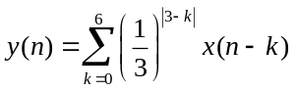
(1) 画出网络的直接型结构；
(2) 画出线性相位结构。
四、已知序列，设
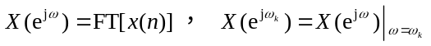，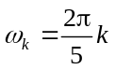，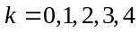
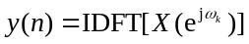，变换区间N = 5，试求出y(n)与x(n)之间的关系，并画出y(n)的波形。
五、设x(n)是实序列，其8点DFT前5点值为 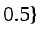，求：
(1) 写出x(n)的8点DFT的后3点；
(2) 如果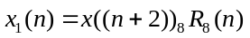，求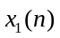的8点DFT的值。
六、设是因果线性时不变系统的传输函数，其单位脉冲响应是实序列。如果的实部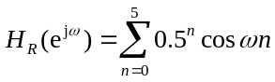，求系统的单位脉冲响应h(n)。
七、设网络的系统函数为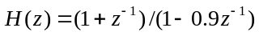。如果将式中的z用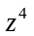代替，形成新的系统函数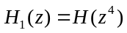，则试画出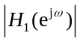～曲线，并标出峰值点频率。
八、设系统单位脉冲响应h(n)和输入信号x(n)的波形如图11.5.1所示，试用圆卷积方法，求出并画出系统输出y(n)的波形。
九、完成下面两题：
(1) IIR滤波器常用脉冲响应不变法和双线性变换法，将先设计好的模拟滤波器转换成相应的数字滤波器，写出这两种转换法的主要优缺点。
(2) 已知模拟滤波器如图11.5.2所示，要求用用双线性变换法转换成数字滤波器，写出其系统函数。

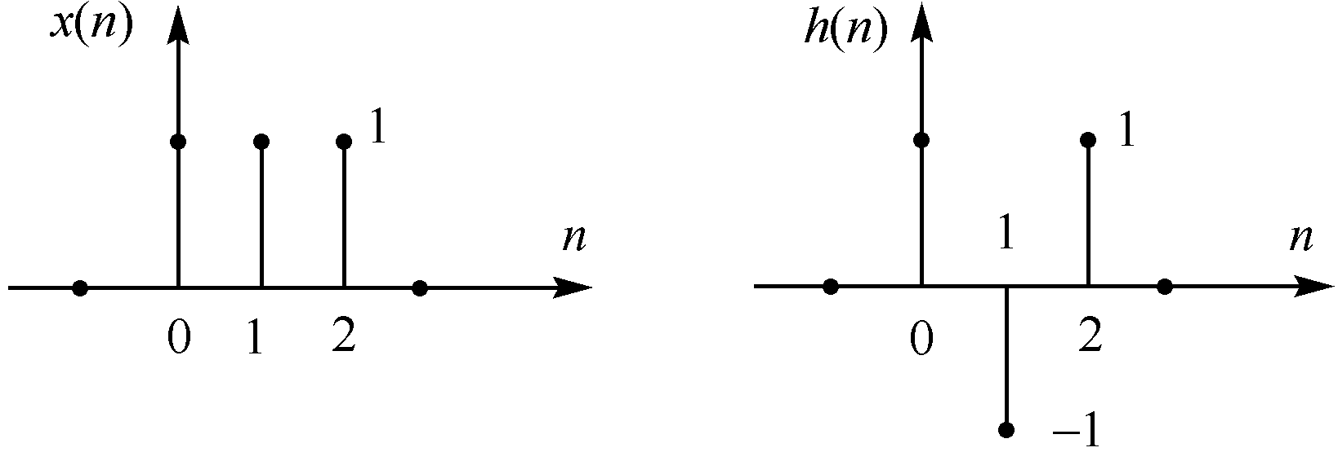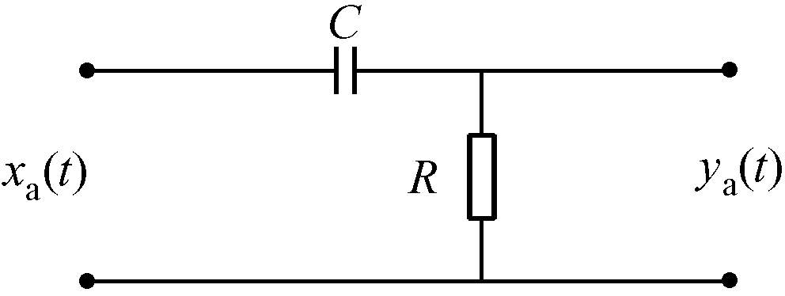

图11.5.1 图11.5.2

考试题（五）解答及分析
一、解：系统函数的极点为0.9和1/0.9，要求的是因果序列，因此收敛域应取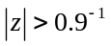。
令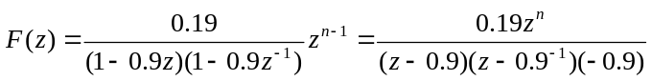
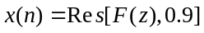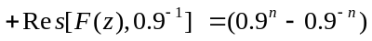
n＜0 x(n) = 0

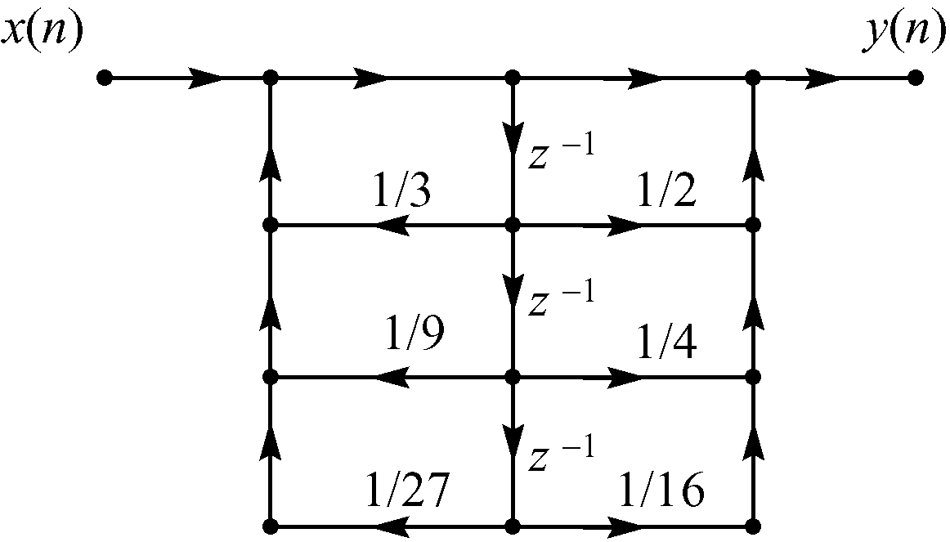

图S11.5.1

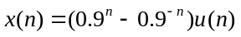
二、解：由差分方程画出系统的直接型结构如图S11.5.1所示。
三、解：(1) 画出网络的直接型结构如图S11.5.2所示。
(2) 画出网络的线性相位结构如图S11.5.3所示。

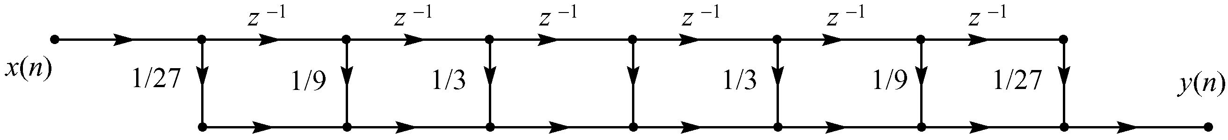

图S11.5.2

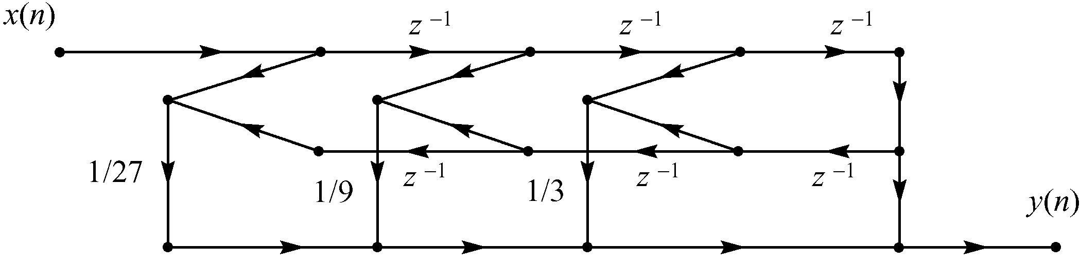

图S11.5.3
四、解：

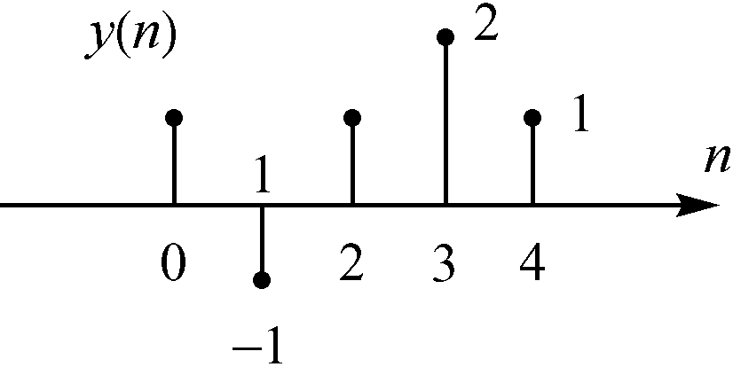

图S11.5.4

序列的长度为8，在傅里叶变换的一周采样5点，再进行IDFT，得到的是序列x(n)以5为周期进行延拓后的主值区，公式
为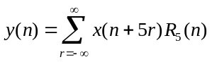。
画出y(n)的波形如图S11.5.4所示。
五、解：(1) 因为序列x(n)是实序列，它的DFT具有共轭对称性，即对序列的中间共轭对称。按照给出的DFT前5点，写出后3点为(0.125+j0.06),0,(0.125+j0.3)。
(2) 因为，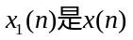向左循环移2位，因此
六、解：该题有两种解法。
(1) 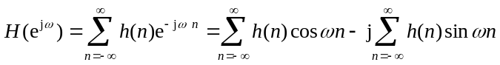
因为h(n)是因果实序列，因此
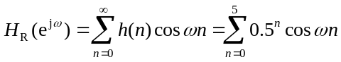，得到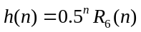
(2) 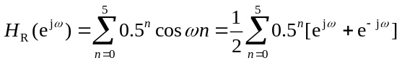
上式的傅里叶反变换对应共轭对称序列，因此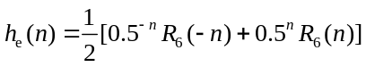
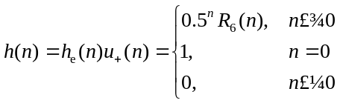
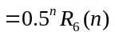。
七、解：
，该函数的零点为−1，极点为0.9，极零点分布以及按照零极
点分布画出的幅度曲线如图S11.5.5所示，幅度曲线以2为周期。将式中的z用代替，在
形成新的系统函数以后，幅度曲线将以/2为周期，0～2区间重复4次，因此幅度曲线如图S11.5.6所示。也可以求出的零极点，按照零极点的分布画
出幅度曲线。

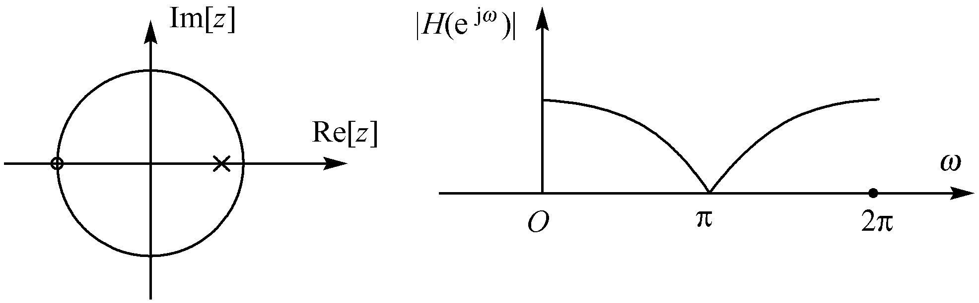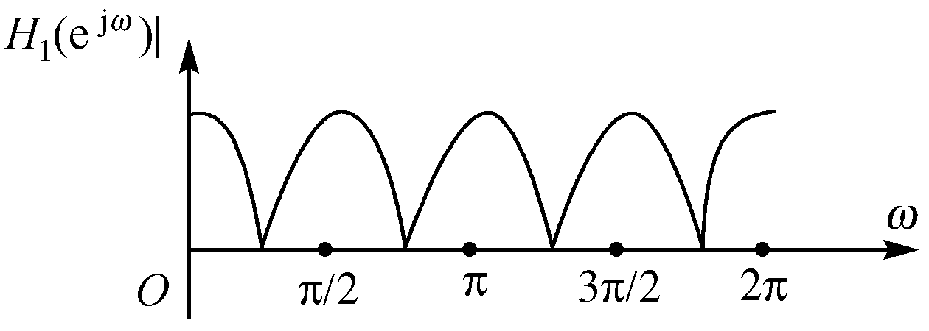

图S11.5.5 图S11.5.6
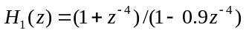，先求零点
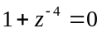， 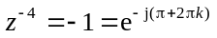， 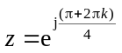， 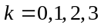
零点为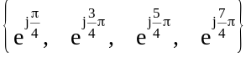。
再求极点：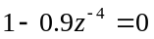，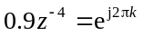
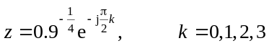
极点为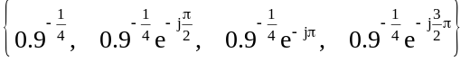。
零极点分布如图S11.5.7所示。按照零极点分布画出幅度曲线仍和图S11.5.5一样。
八、解：x(n)和h(n)的长度分别为3和3，线性卷积后的长度为3 + 3 − 1 = 5，因此在x(n)和h(n)的尾部分别加两个零点，并以5为区间，进行循环卷积。此时，循环卷积的结果等于线性卷积的结果。用矩阵方程进行循环卷积，得
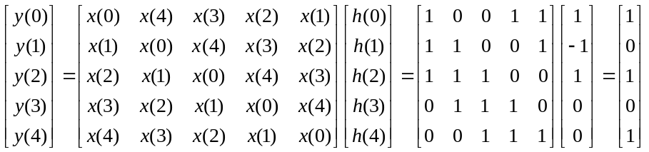
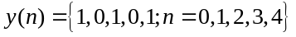，其波形如图S11.5.8所示。
九、解：
(1) 脉冲响应不变法的主要优点是转换中模拟频率和数字频率之间是线性关系，主要缺点是存在频率混叠现象。双线性转换法的主要优点是不存在频率混叠现象，主要缺点是存在非线性失真。
(2) 模拟滤波器的传输函数为
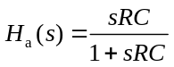

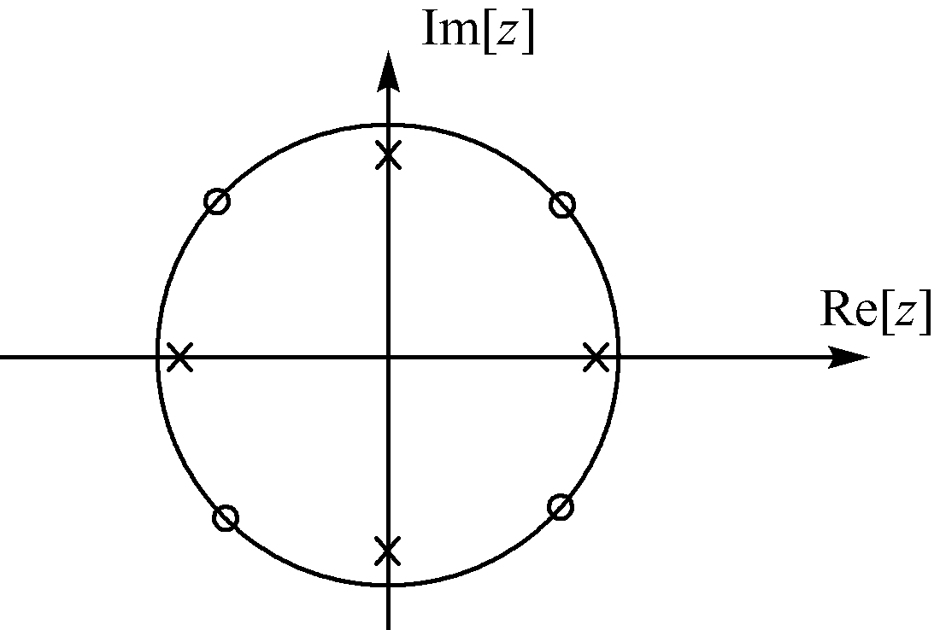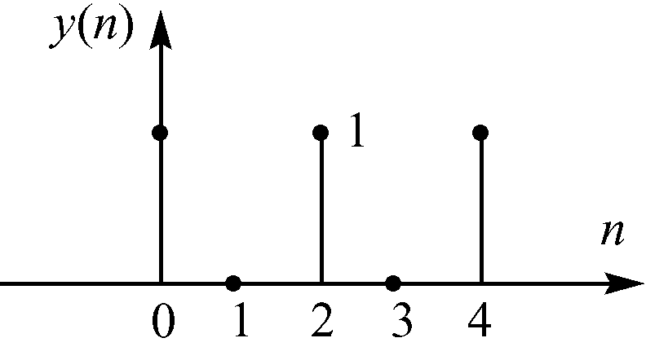

图S11.5.7 图S11.5.8
那么，数字滤波器的系统函数为
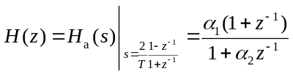
式中，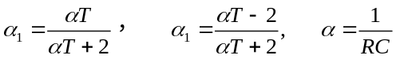。

参 考 文 献
1 Chi-Tsong Chen．数字信号处理－频谱计算与滤波器设计（英文版），Digital Signal Processing Spectral Computation and Filter Design．北京：电子工业出版社，2002
2 丁玉美 高西全编著．数字信号处理（第二版）．西安：西安电子科技大学出版社，2001
3 胡广书编著．数字信号处理—理论、算法与实现．北京：清华大学出版社，1998
4 A.V.奥本海姆等著，刘树裳译．信号与系统．西安：西安交通大学出版社，1985.
5 刘益成，孙祥娥编著．数字信号处理．北京：电子工业出版社，2004
6 Sanjit K. Mitra．数字信号处理——基于计算机的方法（第2版）英文版．北京：清华大学出版社，2001
7 Harry Y-F Lam著．冯橘云等译．模拟和数字滤波器设计与实现．北京：人民邮电出版社，1985
8 陈怀琛编著．数字信号处理教程——MATLAB释疑与实现．北京：电子工业出版社，2004
9 刘顺兰，吴杰．数字信号处理．西安：西安电子科技大学出版社，2003
10 John G. Proakis，Dimitris G. Manolakis著．张晓林译．数字信号处理：原理、算法与应用．北京：电子工业出版社，2004
11 Richard G. Lyons. Understanding Digital Signal Processing．北京：科学出版社，2003
12 丁玉美，高西全编著．数字信号处理．西安：西安电子科技大学出版社，2005
13 高西全，丁玉美编著．数字信号处理（第二版）学习指导．西安：西安电子科技大学出版社，2001
14 顾福年，胡光锐编著．《数字信号处理》习题解答．北京：科学出版社，1983

